МИНИСТЕРСТВО НАУКИ И ВЫСШЕГО ОБРАЗОВАНИЯ РОССИЙСКОЙ ФЕДЕРАЦИИ
ФЕДЕРАЛЬНОЕ ГОСУДАРСТВЕННОЕ БЮДЖЕТНОЕ ОБРАЗОВАТЕЛЬНОЕ УЧРЕЖДЕНИЕ ВЫСШЕГО ОБРАЗОВАНИЯ
«МОСКОВСКИЙ АВИАЦИОННЫЙ ИНСТИТУТ
(национальный исследовательский университет)»

Институт №3 «Системы управления, информатика и электроэнергетика»
Кафедра № 304 «Вычислительные машины, системы и сети»
Организация ЭВМ
Отчёт по лабораторной работе № 2
«Моделирование функционирования
операционной части центрального процессора»
Вариант № 7
Выполнил студент группы М3О-307БВ-24
Ильин С.А.
Проверили:
Давыдкина Е.А.
Клименко А.В.
Москва 2026 г.

Оглавление

Теория

Цель работы
Изучение функционирования операционной части центрального процессора при выполнении команд с различными способами адресации.

Центральный процессор
Центральный процессор (ЦП) – это устройство, которое предназначается для непосредственной обработки данных и работает под управлением программ. ЦП состоит из операционной части и устройства управления (УУ). Операционная часть включает в себя регистры, счётчики, сумматоры, дешифраторы и связи между ними и предназначена для выполнения микропрограмм. Устройство управления вырабатывает управляющие сигналы, с помощью которых выполняется пересылка информации в операционной части, т.е. координирует работу всех устройств.
Выполнение любой машинной команды состоит из следующих этапов:
1) выбор машинной команды из памяти;
2) дешифрация кода операции;
3) формирование исполнительного адреса и выбор операндов;
4) непосредственное выполнение операции в АЛУ;
5) запись результата.

Машинная команда – это двоичный код, который включает в себя операционную часть (код операции, КОП) и адресную часть. В адресной части содержится информация об адресах операндов и результата. По числу адресов различают 4-х, 3-х, 2-х адресные, одноадресные и безадресные команды. В двухадресной команде (КОП, А1, А2) поле адреса результата отсутствует, поэтому результат записывается на место одного из операндов – в данной работе на место первого операнда.
Обозначения, используемые в структурной схеме и микропрограмме:
- ОП – оперативная память; ЗМ – запоминающий массив;
- РАП – регистр адреса памяти; РЧП – регистр числа памяти;
- СК – счётчик команд, хранит адрес следующей выполняемой команды;
- РК – регистр команд, хранит текущую выполняемую команду;
- РОНы – регистры общего назначения (программно-адресуемые регистры);
- РАРП – регистр адреса регистровой памяти; РЧРП – регистр числа регистровой памяти;
- АЛУ – арифметико-логическое устройство; RA, RB – входные регистры АЛУ; RC – выходной регистр АЛУ (результат операции).

Прямая адресация
Исполнительный адрес операнда – это физический адрес ячейки памяти, в которой хранится операнд или в которую необходимо записать результат. При прямой адресации в адресном поле команды задаётся непосредственно исполнительный адрес операнда в ОП (рис. 1).
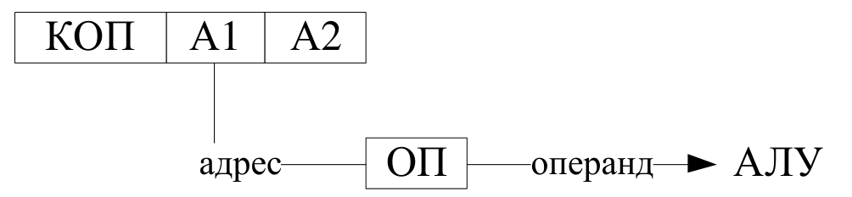
Рис. 1. Структура прямой адресации
Микропрограмма выбора операнда:
РАП:=РК(A1) – адрес операнда подаётся на регистр адреса памяти
РЧП:=Чт(РАП) – чтение операнда из ЗМ
RA:=РЧП – пересылка операнда на входной регистр АЛУ

Косвенно-регистровая адресация
При косвенно-регистровой адресации в адресном поле команды указывается номер РОНа, который содержит адрес операнда, хранящегося в ОП (рис. 2). Таким образом, для выбора операнда требуется одно обращение к регистровой памяти и одно обращение к ОП, а длина адресного поля определяется только количеством РОНов.
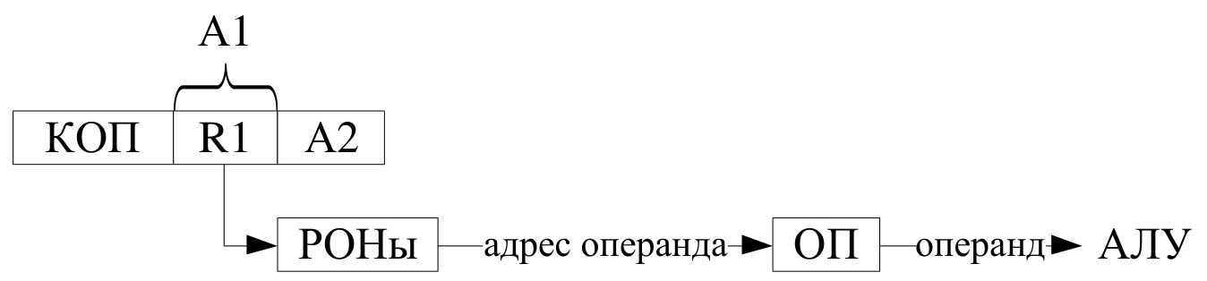
Рис. 2. Структура косвенно-регистровой адресации
Микропрограмма выбора операнда:
РАРП:=РК(A2) – номер РОНа подаётся на регистр адреса регистровой памяти
РЧРП:=Чт(РАРП) – выбор адреса операнда из РОНов
РАП:=РЧРП – адрес операнда подаётся на регистр адреса памяти
РЧП:=Чт(РАП) – выбор операнда из ОП
RB:=РЧП – пересылка операнда на входной регистр АЛУ

Если результат записывается на место операнда с косвенно-регистровой адресацией, то он записывается в ОП, а не в РОНы.

Задание
Промоделировать функционирование операционной части на микропроцессорном уровне при выполнении 2-х адресной арифметико-логической команды, хранящейся в памяти по адресу, значение которого указано в счётчике команд (СК). КОП для всех вариантов представлен двоичным набором 1, что соответствует операции сложения.
Задать содержимое РОН и ОП. Принять, что:
а) длина команды 16 бит, под код операции отводится 2 разряда, разрядность полей, отводимых под операнды, – 7 бит;
б) объём памяти 16 ячеек по 16 бит;
в) существует 16 регистров общего назначения разрядностью 16 бит;
г) РАП – 4 разряда, РЧП – 16 разрядов, РАРП – 4 разряда, РЧРП – 16 разрядов.

Вариант № 7
№ варианта | Первый операнд | Второй операнд | Результат
7 | Прямая | Косвенно-регистровая | 1-ый операнд

Ход работы

Структурная схема операционной части ЦП
Структурная схема операционной части ЦП при выполнении двухадресной команды, у которой первый операнд задан прямой адресацией, а второй – косвенно-регистровой, с записью результата на место первого операнда, приведена на рис. 3.
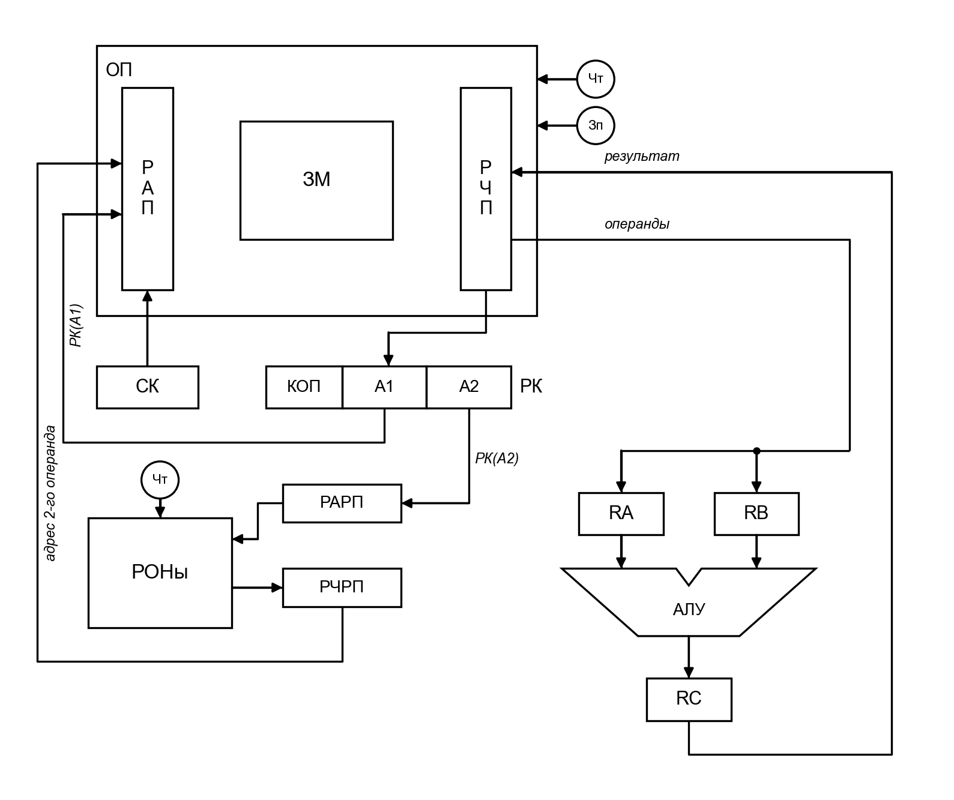
Рис. 3. Структурная схема операционной части ЦП (вариант 7)
Поле A1 регистра команд используется дважды: для выбора первого операнда из ОП и для записи результата в ту же ячейку ОП. Поле A2 подаётся на РАРП; прочитанное из РОНа значение (адрес второго операнда) через РЧРП передаётся на РАП, после чего второй операнд читается из ОП в РЧП. Оба операнда поступают из РЧП на входные регистры АЛУ, результат из RC через РЧП записывается в ОП.

Микропрограмма и блок-схема
1 этап. Выбор команды из памяти:
РАП:=СК
РЧП:=Чт(РАП)
РК:=РЧП
СК:=СК+1
2 этап. Дешифрация кода операции (КОП = 1 – сложение).
3 этап. Формирование исполнительного адреса и выбор операндов:
Выбор 1-го операнда (прямая адресация):
РАП:=РК(A1)
РЧП:=Чт(РАП)
RA:=РЧП
Выбор 2-го операнда (косвенно-регистровая адресация):
РАРП:=РК(A2)
РЧРП:=Чт(РАРП)
РАП:=РЧРП
РЧП:=Чт(РАП)
RB:=РЧП
4 этап. Выполнение операции в АЛУ:
RC:=RA+RB
5 этап. Запись результата на место 1-го операнда:
РАП:=РК(A1)
РЧП:=RC
Зп(РАП):=РЧП

Блок-схема функционирования операционной части ЦП приведена на рис. 4.
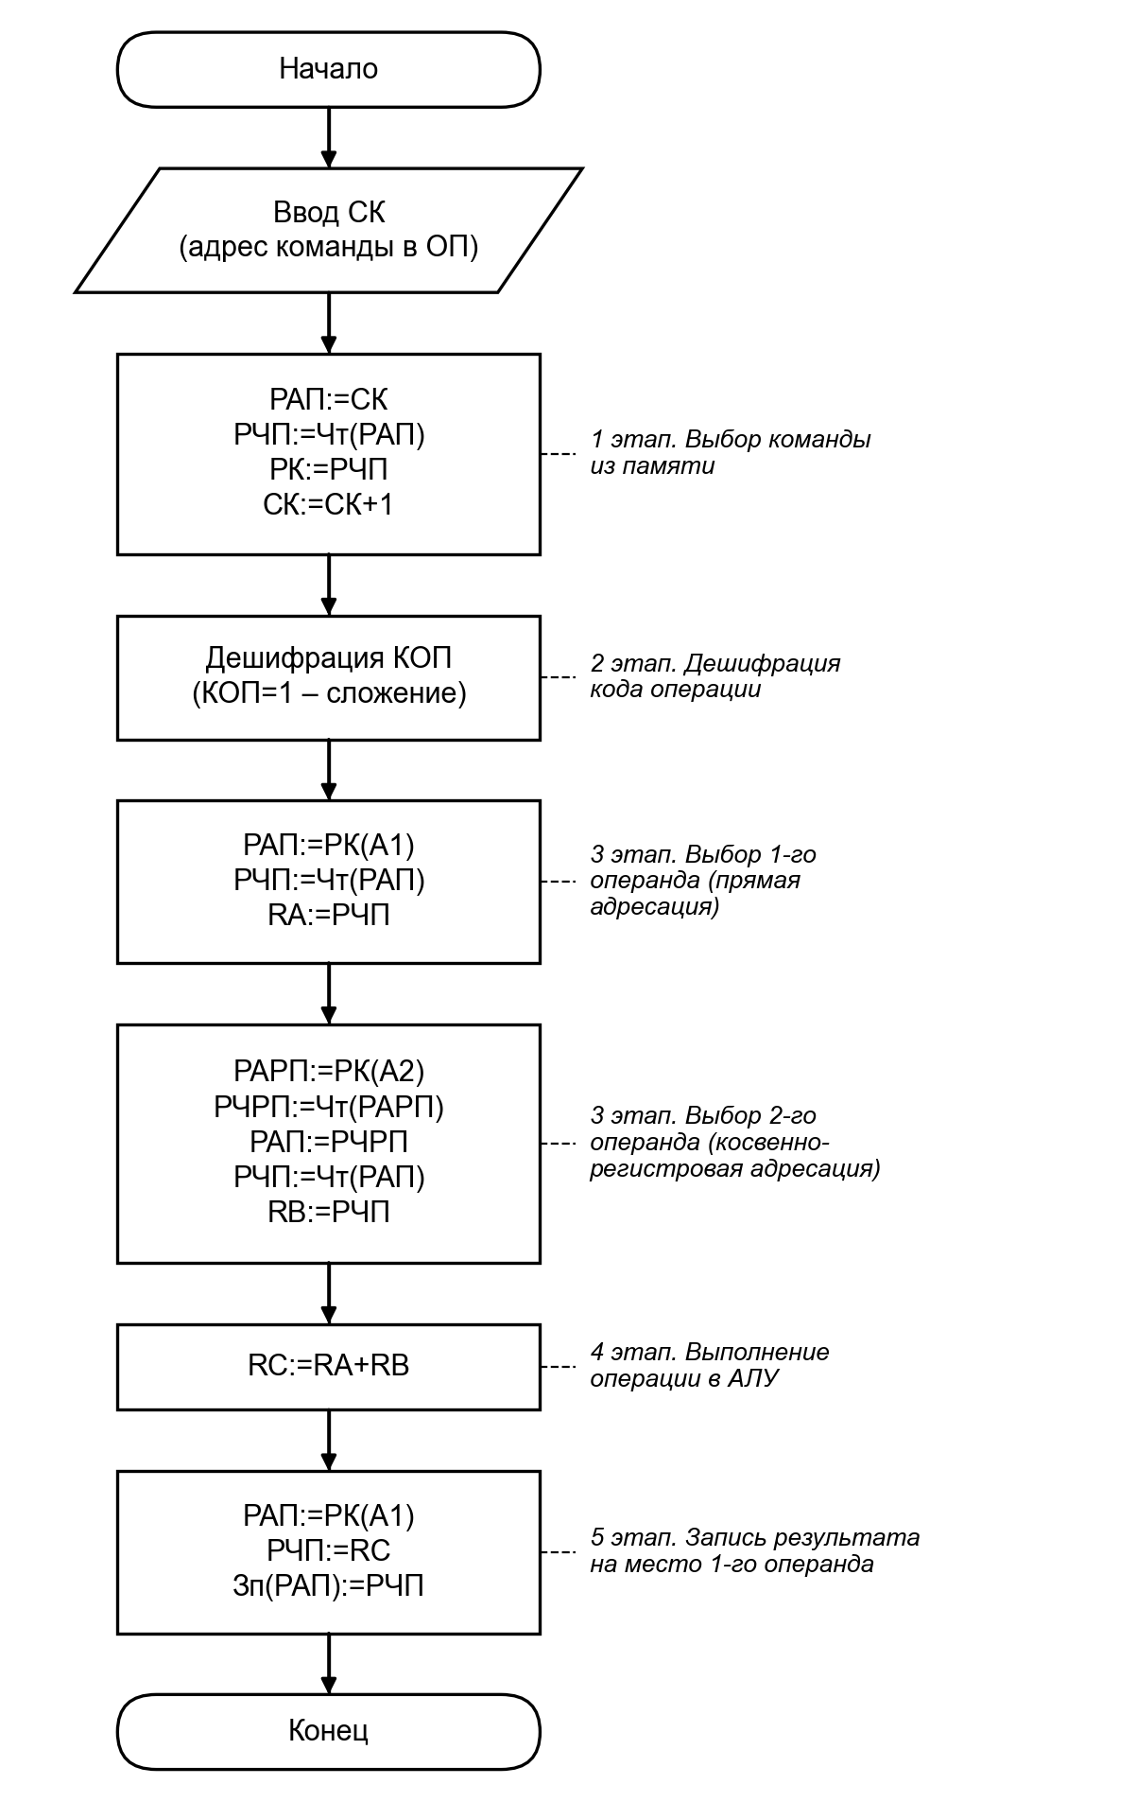
Рис. 4. Блок-схема функционирования операционной части ЦП

Исходные данные
Формат команды в регистре команд RK (структура STRUCT RK[16] OP2[7], OP1[7], KOP[2]):
КОП | A1 (OP1) | A2 (OP2)
15…14 | 13…7 | 6…0
01 | 0000111 | 0000100

Команда размещается в ячейке ОП с адресом 1: 01 0000111 0000100₂ = 17284₁₀. В поле A1 задан прямой адрес первого операнда – ячейка ОП 7. В поле A2 задан номер РОНа – 4, в котором хранится адрес второго операнда – 10.
Содержимое ОП и РОН (задаётся в начале программы, остальные ячейки равны 0):
Ячейка | Значение (10) | Значение (2) | Назначение
ZS[1] | 17284 | 0100001110000100 | команда
ZS[7] | 15 | 0000000000001111 | 1-й операнд
ZS[10] | 6 | 0000000000000110 | 2-й операнд
RON[4] | 10 | 0000000000001010 | адрес 2-го операнда

При запуске программы в СК вводится адрес команды – 1. Ожидаемый результат: 15 + 6 = 21, который должен быть записан в ячейку ОП 7 на место первого операнда.

Код программы
Регистры RA, RB, RC, RCH (РЧП), RAP (РАП), SK, RARP (РАРП), RCHR (РЧРП), память ZS и RON, а также структура RK объявлены в среде MCL для данной лабораторной работы, поэтому в программе задаются только исходные данные (команда, операнды и содержимое РОНа) и микропрограмма. После каждой микрооперации стоит PAUSE для контроля передачи информации с регистра на регистр.
{ Лабораторная работа №2 (№4 по методичке) }
{ Моделирование функционирования операционной части ЦП }
{ Вариант 7: 1-й операнд - прямая адресация, }
{ 2-й операнд - косвенно-регистровая адресация, }
{ результат записывается на место 1-го операнда. }
{ Формат команды RK: KOP[15..14] OP1[13..7] OP2[6..0], KOP=1 (+) }
{ Регистры, ZS, RON и RK объявлены в среде MCL для этой лабораторной }

writeln "**************************************************";
writeln "* Моделирование операционной части ЦП. Вар. 7 *";
writeln "* 1-й операнд: прямая адресация *";
writeln "* 2-й операнд: косвенно-регистровая адресация *";
writeln "**************************************************";

{ Исходные данные: команда, операнды и адрес 2-го операнда в РОНе }
ZS[1] := 17284; { команда: KOP=01, OP1=0000111 (7), OP2=0000100 (4) }
ZS[7] := 15; { 1-й операнд (прямой адрес 7) }
ZS[10] := 6; { 2-й операнд (адрес 10 хранится в РОН 4) }
RON[4] := 10; { адрес 2-го операнда }
PAUSE;

{ 1 этап. Выбор команды из памяти }
RAP := SK;
PAUSE;
RCH := ZS[RAP];
PAUSE;
RK := RCH;
PAUSE;
SK := SK+1;
PAUSE;
writeln "RK=",$B16 RK;

{ 2 этап. Дешифрация кода операции: KOP=1 - сложение }

{ 3 этап. Выбор 1-го операнда - прямая адресация }
{ в поле OP1 задан исполнительный адрес операнда в ОП }
RAP := RK.OP1;
PAUSE;
RCH := ZS[RAP];
PAUSE;
RA := RCH;
PAUSE;
writeln "RA=",$B16 RA,"=",$D5 RA;

{ 3 этап. Выбор 2-го операнда - косвенно-регистровая адресация }
{ в поле OP2 задан номер РОНа, в котором хранится адрес операнда в ОП }
RARP := RK.OP2;
PAUSE;
RCHR := RON[RARP];
PAUSE;
RAP := RCHR;
PAUSE;
RCH := ZS[RAP];
PAUSE;
RB := RCH;
PAUSE;
writeln "RB=",$B16 RB,"=",$D5 RB;

{ 4 этап. Выполнение операции в АЛУ }
RC := RA+RB;
PAUSE;
writeln "RC=",$B16 RC,"=",$D5 RC;

{ 5 этап. Запись результата на место 1-го операнда (в ОП по адресу OP1) }
RAP := RK.OP1;
PAUSE;
RCH := RC;
PAUSE;
ZS[RAP] := RCH;
PAUSE;

writeln "Результат записан в ячейку ОП с адресом ",$D2 RAP;
writeln "***************** Конец программы ****************";

END;

Результат работы программы
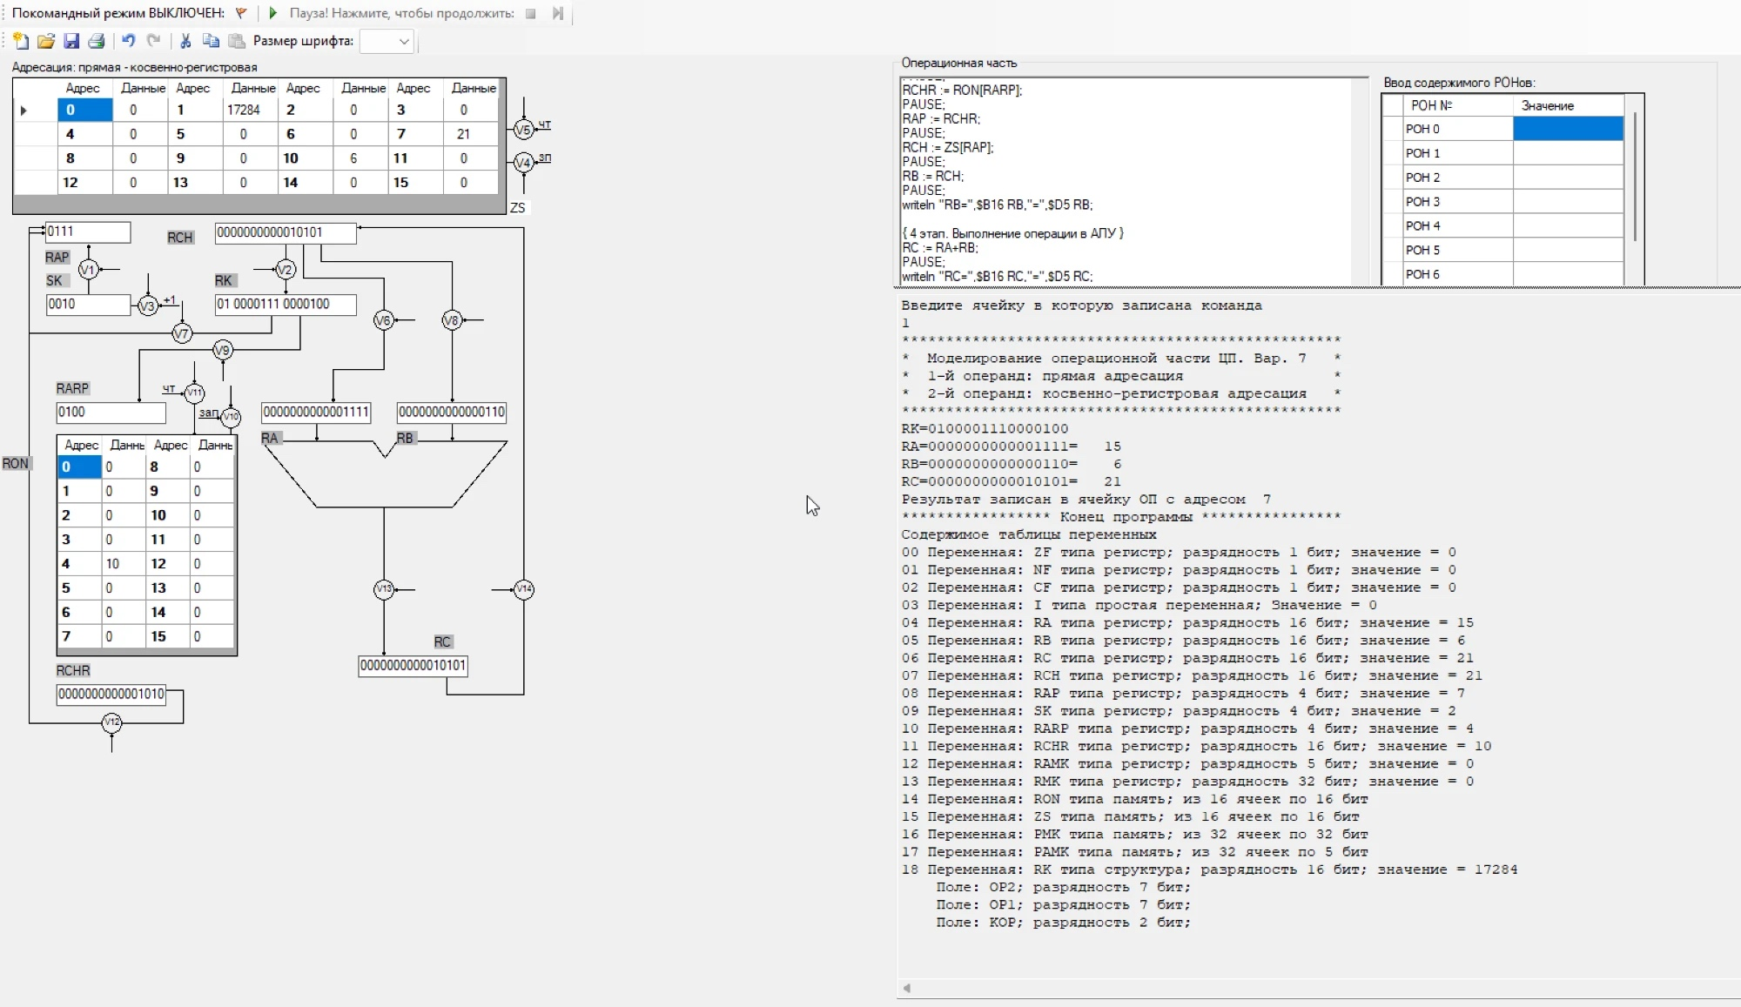
Рис. 5. Состояние операционной части ЦП после выполнения команды

Проверка результата
Ручной пересчёт:
0000000000001111 (15)
+ 0000000000000110 (6)
----------------
0000000000010101 (21)

После выполнения команды в ячейке ZS[7] вместо первого операнда 15 находится результат 21; СК увеличился на 1 и указывает на следующую команду (ячейка 2). Результат моделирования совпадает с ручным пересчётом.

Вывод:
В ходе лабораторной работы было промоделировано функционирование операционной части центрального процессора на микропрограммном уровне при выполнении двухадресной арифметико-логической команды сложения, хранящейся в памяти по адресу, указанному в счётчике команд. Первый операнд выбирался с помощью прямой адресации (адрес операнда в ОП задан в поле A1 команды), второй – с помощью косвенно-регистровой адресации (в поле A2 задан номер РОНа, содержащего адрес операнда в ОП). Результат записывался на место первого операнда в ОП.
В результате выполнения команды получено 15 + 6 = 21, результат записан в ячейку ОП с адресом 7, что сходится с ручным пересчётом. Косвенно-регистровая адресация требует на одно обращение к памяти больше, чем прямая, однако позволяет сократить длину адресного поля команды и менять адрес операнда без изменения самой команды – за счёт изменения содержимого РОНа.

Список используемой литературы:
- Учебное пособие для лабораторных работ по курсу: ОРГАНИЗАЦИЯ ЭВМ И СИСТЕМ. Под редакцией д.т.н. проф. О.М. Брехова. – Москва, 2020.

